Основы работы с Calc

Calc это модуль электронных таблиц OpenOffice.org (OOo). В электронную таблицу можно вводить данные, обычно числовые, и затем манипулировать этими данными для получения определенных результатов.
Calc работает с элементами, имеющими название электронные таблицы. Электронные таблицы состоят из определенного числа листов, каждый из которых содержит блок ячеек, расположенных по строкам и столбцам.
В этих ячейках расположены индивидуальные элементы — текст, числа, формулы и пр. — которые и составляют данные, которые отображаются и которыми можно манипулировать.
Каждая электронная таблица может иметь много листов и каждый лист может состоять из большого количества индивидуальных ячеек. Каждый лист Calc может иметь максимум 65 536 строк и максимум 245 столбцов (от A до IV). Это составляет 16 056 320 индивидуальных ячеек на один лист.

Строка заголовка и Панель меню
Строка заголовка, расположенная вверху, показывает имя текущей электронной таблицы. Для новой электронной таблицы используется имя по умолчанию Безымянный X, где X является числом. При сохранении новой электронной таблицы в первый раз вам будет предложено ввести ее имя.
Ниже Строки заголовка расположена Панель меню. При выборе одного из пунктов меню появляется подменю, содержащее другие команды.

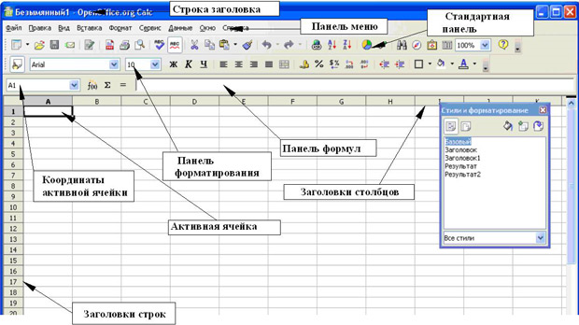
Рис. 4.1. Части окна Calc

С левой стороны Панели формул расположено небольшое текстовое поле, называемое Область листа, в котором находится сочетание буквы и цифры, например D7. Это буква столбца и номер строки текущей ячейки, которые дают координаты ячейки в экранной сетке.
С правой стороны поля Область листа находится Мастер функций, кнопка Сумма и кнопка Функция.
Нажатие на кнопку Мастер функций открывает диалоговое окно, в котором можно найти список возможных функций. Он может быть весьма полезен, поскольку также показывает, как оформлены функции.
Кнопка Сумма вставляет в текущую ячейку сумму чисел, расположенных в верхних ячейках или в левых ячейках, если в верхних ячейках числа отсутствуют.
Кнопка Функция вставляет знак равенства в выбранную ячейку и Строку ввода, что определяет готовность ячейки к вводу формулы.
При вводе новых данных в ячейку, которая уже содержит данные, кнопки Сумма и Функция заменяются кнопками Отменить и Принять
Содержимое текущей ячейки (данные, формула или функция) отображается в Строке ввода, которая является остальной частью Панели формул. Здесь можно редактировать содержимое текущей ячейки, что можно также делать и в самой текущей ячейке. Чтобы редактировать в области Строки ввода, щелкните левой кнопкой по соответствующей части области Строки ввода, а затем вводите свои изменения. Чтобы редактировать в текущей ячейке, просто щелкните дважды по этой ячейке.
Основная часть экрана отображает отдельные ячейки в форме сетки, каждая из которых расположена на пересечении конкретного столбца и конкретной строки.
В верхней части столбцов и в левой части строк располагается ряд серых прямоугольников, содержащих буквы и цифры. Это заголовки столбцов и строк. Столбцы начинаются с буквы A и изменяют ее при движении вправо, строки начинаются с 1 и увеличивают номер при движении вниз.
В нижней части сетки ячеек расположены вкладки листов. Эти вкладки обеспечивают доступ к отдельным листам, при этом отображаемый, или активный, лист имеет вкладку, окрашенную в белый цвет.
Щелчок по вкладке другого листа отображает этот лист, вкладка которого становится белой. Можно выбрать сразу несколько вкладок листов, если удерживать нажатой клавишу Ctrl при щелчке по именам вкладок.

Управление файлами
Новую электронную таблицу можно создать из любого другого модуля Ooo, с которым вы работаете в настоящий момент времени. Например, новая электронная таблица может быть создана из Writer или Draw:
- С помощью меню Файл – откройте меню Файл и выберите Создать > Электронную таблицу.
- С помощью панели инструментов – используйте кнопку Создать , расположенную на Стандартной панели инструментов.
- С помощью клавиатуры – если вы уже работаете с электронной таблицей, то можно нажать клавиши Ctrl+N для создания новой электронной таблицы.

Электронная таблица также может быть открыта из любого другого модуля OOo:
- С помощью меню Файл – откройте меню Файл и выберите Открыть.
- С помощью панели инструментов – нажмите кнопку Открыть , расположенную на панели инструментов Стандартная.
- С помощью клавиатуры – используйте сочетание клавиш Ctrl+O.
Каждое из указанных действий приведет к открытию диалогового окна Открыть, где можно найти и выбрать нужную электронную таблицу.

Сохранить электронную таблицу можно тремя способами:
- С помощью меню Файл – откройте меню Файл и выберите Сохранить.
- С помощью панели инструментов – нажмите кнопку Сохранить , расположенную на панели инструментов Стандартная.
- С помощью клавиатуры – используйте сочетание клавиш Ctrl+S.
Если электронная таблица ранее не сохранялась, то каждое из указанных действий приведет к открытию диалогового окна Сохранить как. Здесь можно ввести имя файла электронной таблицы и определить его место на диске.

Работа с числами. Использование формул.
При вводе числовых данных в ячейку во многих случаях очень удобно пользоваться маркером автозаполнения, который позволяет вводить числа автоматически. Маркер автозаполнения — это небольшой черный квадратик, расположенный в правом нижнем углу выделенной ячейки.
- Запустите OOo Calc.
- Выделите ячейку А2 и введите в нее №. Завершите ввод при помощи клавиши Enter.
- Выделите ячейку А3 и введите в нее значение 1. Введите в ячейку А4 значение 2. Выделите обе ячейки.
- Подведите указатель к маркеру автозаполнения и, удерживая кнопку мыши, перетащите указатель на столько строк вниз, сколько товаров будет в таблице. Число возле указателя подскажет возле какой ячейки отпускать кнопку мыши. Заполните ячейки до числа 9

При вводе числовых данных иногда можно легко ошибиться, тем более, если таблица, с которой вы работаете, достаточно велика, а данные однообразны. Чтобы свести к минимуму количество ошибок при вводе, в Calc есть средство проверки данных. Оно предполагает установку пользователем типа данных и их значений для выбранной ячейки или диапазона.
Ввод параметров проверки осуществляется в диалоговом окне Проверка вводимых значений (рис. 4.2), для вызова которого необходимо выполнить команду Данные > Проверка.

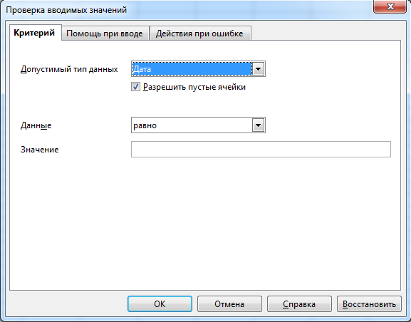
Рис 4.2 Диалоговое окно Проверка вводимых значений, вкладка Критерий

- Заполните ячейки B2 – B11 как показано на рис. 4.3.

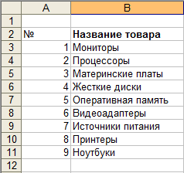
Рис. 4.3. Данные в ячейках B2 – B11

- Выделите требуемый диапазон ячеек и выполните команду Данные > Проверка (рис 4.4.)
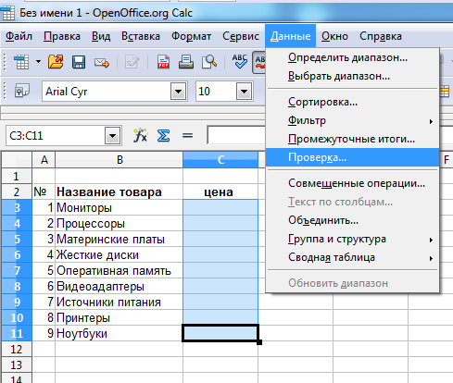
Рис. 4.4. Выполнение команды Данные > Проверка

- Выберите тип данных – целое число. В поле Данные выберете значение между. Введите значения 200 и 5000 в поля Минимум и Максимум соответственно.
- Перейдите на вкладку Помощь при вводе. В поле Помощь при вводе введите текст: Сюда нужно ввести целое число между 200 и 5000.
- Перейдите на вкладку Действия при ошибке. В поле Сообщение об ошибке введите текст: Такие данные не могут быть введены в эту ячейку.
- Нажмите кнопку ОК, чтобы подтвердить выбранные параметры проверки данных. Снимите выделение.
- Выделите ячейку СЗ. Убедитесь, что при этом появилась введенная подсказка. Введите в ячейку число 4290. Убедитесь, что ввод возможен. Заполните все ячейки в этом столбце таблицы (рис 4.5).

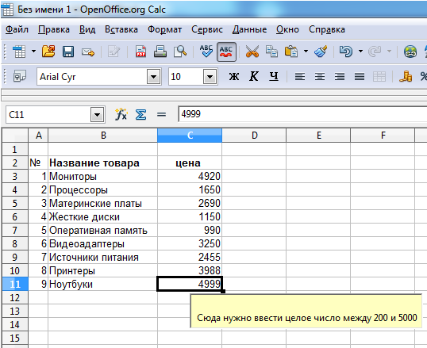
Рис. 4.5. Заполнение столбца в таблице в соответствии с выбранными критериями ввода данных

- Сохраните данный файл.

Calc содержит широкий набор средств для обработки числовых значений по заданным формулам. Программа позволяет работать с очень сложными формулами и включает в себя сотни функций, которые помогают вести разнообразные действия: бухгалтерские расчеты, построение баз данных и т. д.
Операции вычисления по заданной формуле выполняются слева направо. При этом в первую очередь выполняются операции возведения в степень, затем умножения и деления, после них — сложения и вычитания. Если необходимо изменить порядок вычисления, используйте круглые скобки. Операции, заключенные в круглые скобки, будут выполняться в первую очередь.
- Откройте файл с таблицей созданной в предыдущем упражнении. Создайте в таблице дополнительный столбец, в который внесите возможные варианты продаж (рис. 4.6).

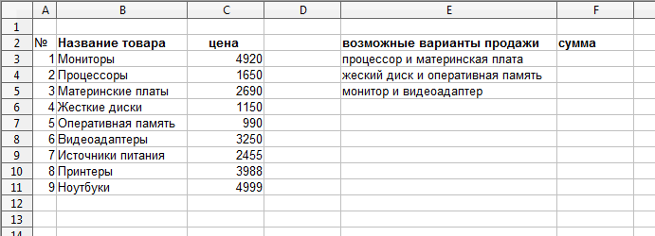
Рис 4.6. Подготовленная для упражнения таблица

- Составим простую формулу. Выделите ячейку, в которую будет введена формула (в нашем случае — F3).
- Поставьте знак равенства. Обратите внимание, что это является обязательным условием ввода формулы.
- Введите формулу: С4+С5, используя вместо чисел ссылки на ячейки. Вводить адреса ячеек вместо числовых данных удобно потому, что при последующем изменении любого из чисел, ссылку на которое содержит формула, программа автоматически изменит результаты вычислений, используя новые данные.
- Завершите ввод формулы нажатием клавиши Enter. В ячейке отобразится результат вычислений по формуле.
- Заполните аналогичным образом ячейку F4.

Большинство формул в Calc могут быть записаны двумя способами. Во-первых, можно использовать знаки математических вычислений, во-вторых — встроенные функции программы. Функции часто облегчают запись формул, так как ориентированы на конкретные действия. Кроме того, среди функций есть и такие, которые невозможно записать знаками математических вычислений.
- Выделите ячейку F5, выполните команду Вставка > Функция. В диалоговом окне Мастер функций выберите функцию SUM и нажмите Далее.
- Задайте адреса ячеек используя кнопку Выбрать и нажмите ОК.
- Сохраните файл.

Если формула составлена правильно, Calc просчитает введенное выражение и представит результат. Однако если выражение содержит ошибку, может произойти сбой, о чем программа сообщит пользователю. Сообщение об ошибке всегда начинается со знака решетка (#). Оно выводится в данной ячейке вместо самой формулы или результата. При этом возле ячейки появится значок восклицательного знака, при наведении указателя на который появится информация об ошибке.
Самые распространенные ошибки при работе с Calc:
#ИМЯ? — ошибка при наборе имени;
##### — число или дата при отображении не помещаются в ячейке;
#DIV/0! —деление на ноль, обратите внимание, что пустые ячейки также считаются нолями;
Если выделить ячейку с ошибкой, то в низу экрана появится ее разъяснение.

Объединение электронных таблиц с разных листов

В данной работе рассматривается пример создания объединенной таблицы, когда данные размещены на различных листах в пределах одной книги.
- Запустите табличный процессор Calc.
- На Листе 1 создание таблицу и занесите в нее данные как показано на рис. 5.1.
- Заполните строчки Суммарные затраты и Прибыль используя формулы и автозаполнение, причем Суммарные затраты это сумма полей Зарплата и Себестоимость, а Прибыль находится вычитанием Суммарных затрат из Объема продаж.

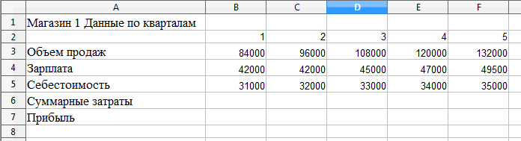
Рис. 5.1. Данные на Листе 1

- Аналогичным образом поступите с таблицами представленными на рисунках 5.2 и 5.3, разместите их на Лист 2 и Лист 3 соответственно.

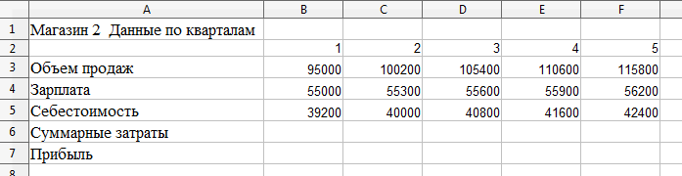
Рис. 5.2. Данные на Листе 2

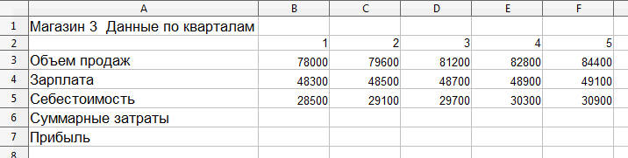
Рис. 5.3. Данные на Листе 3
- На Листе 4 рассчитайте сумму прибыли по всем магазинам, для этого введите в ячейку B3 формулу, как показано в таблице 2
- Используя маркер автозаполнения рассчитайте прибыль на оставшихся четырех кварталов.

Таблица 2.
 | A | B | C | D | E | F
1 | Объединенный отчет по всем магазинам
2 | Кварталы | 1 | 2 | 3 | 4 | 5
3 | Сумма прибыли | =SUM(Лист1.B7;Лист2.B7;Лист3.B7)

Таблица 2 и рисунок 5.4 отражают один и то же результат Объединенный отчет в разных видах. В Таблице 2 данные приведены в виде формул, которые Вы должны ввести в соответствующие ячейки, а на рисунке 5.4 - окончательный результат вычислений по формулам, объединяющий данные всех 3-х таблиц.

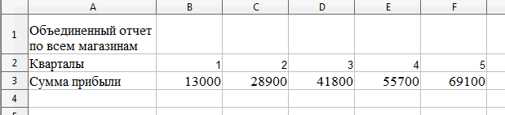
Рис. 5.4. Данные на Листе 4

Построение диаграмм функций

В работе представлен пример построения графика функции SIN(x) и других функций, заданных в таблице функций.
- Создайте новый документ OOo Calc.
- Введите надписи и формулы графика как показано в таблице 3. В ячейки столбца A введите значения угла в градусах, начиная с 0 с приращением на 15 градусов, а в ячейки столбца B - те же углы в радианах, так как в функции SIN (x) переменная х задается в радианах. В столбце С вычислим значения заданной функции.

Таблица 3
 | A | B | C | D
1 | Угол | Радиан | Функция
2 | 0 | =A2*3,14/180 | =SIN(B2)
3 | =A2+15
4

- С помощью маркера автозаполнения скопируйте формулы до значений угла 180 градусов для столбцов с названием Радиан и Функция (рис. 6.1.)

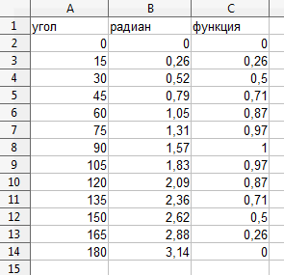
Рис. 6.1. Данные в столбцах Радиан и Функция

- Для построения диаграммы выделите блок ячеек A2:C15. В меню Вставка выберите пункт Диаграмма
- В открывшемся окне Мастер диаграмм выберите тип диаграммы Диаграмма XY, Только линии и нажмите Далее.
- В появившемся диалоговом окне Диапазон данный, задайте параметры как показано на рис. 6.2

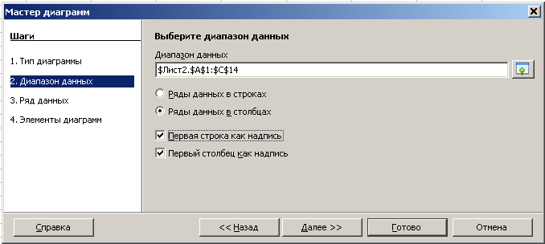
Рис. 6.2. Диалоговое окно Мастер диаграмм

- Нажмите готово. Появится диаграмма, показанная на рис. 6.3.

Рис. 6.3 График функции sin(x)

По аналогии постройте график функции tg(x).
Рассмотрим пример построения графика функции:

на интервале [-5,5] с шагом 0,1.
- Этот график строится аналогично предыдущему. В ячейку А1 вводим левую границу интервала (в данном случае –5), в ячейке А2 записываем формулу =А1+0,1. Помещаем курсор мыши в правый нижний угол ячейки А2, левой кнопкой мыши «перетаскиваем» маркер заполнения вниз до нужного значения правой границы.
- В ячейку В1 вводим формулу:
=IF(A1<=0;(1+A1)/(1+A1^3);SQRT(1+COS(A1)))

- Далее диаграмма создается как в предыдущем примере, только выделяем диапазон ячеек АВ

Рис. 6.4 График логической функции

- График данной функции представлен на рис. 6.4.

Рассмотрим пример построения графика такой функции:

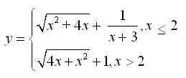

на интервале [-6,6] с шагом 0,25.
- В ячейку А1 вводим левую границу интервала (в данном случае –6), в ячейке А2 записываем формулу =А1+0,25. Помещаем курсор мыши в правый нижний угол ячейки А2, левой кнопкой мыши «перетаскиваем» маркер заполнения вниз до нужного значения правой границы.
- В ячейку В1 вводим формулу при помощи Мастера функций (он облегчает создание сложных выражений при помощи нескольких вложенных условных функций IF).
У нашей функции в области X<= 2 имеется две неопределенности (в точке X=-3 и в области для всех X<0 и X>-4, что перекрывается с точкой X=-3). Это можно выяснить простым анализом подкоренного выражения у функции.
- Выбираем логическую функцию IF (рис. 6.5). Нажимаем Далее>> и указываем в поле Тест в соответствии с формулой условие A1<=2 (т.е. X<=2), поле Тогда пока пропускаем, а в поле Иначе выражение SQRT(4*A1+A1^2)+1 (рис. 6.6).

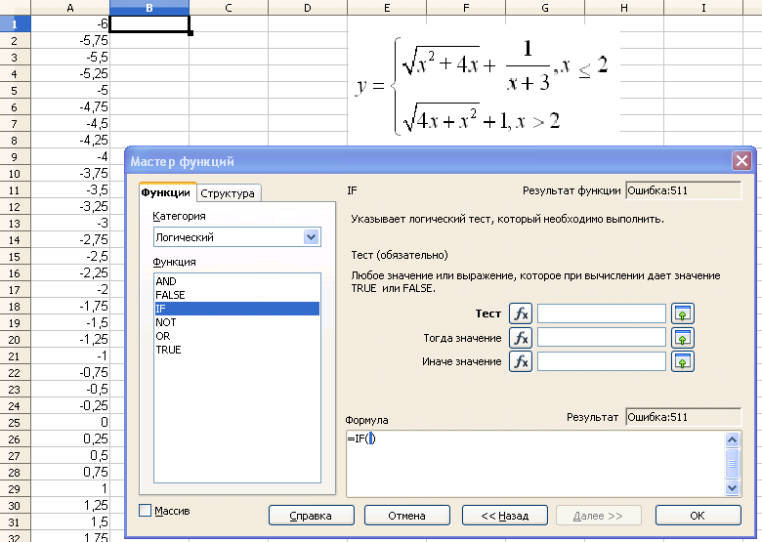
Рис. 6.5. Мастер функций (Функция IF)

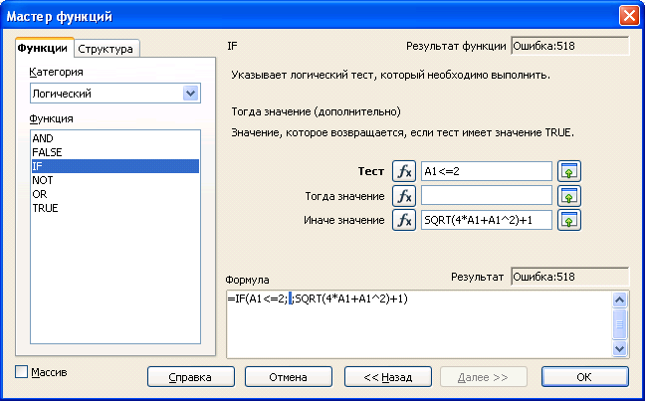
Рис. 6.6. Ввод условий для функции IF

- В поле Тогда необходимо проверить еще два условия X<0 и X>-4. Это делается вставкой еще одной логической функции IF (двойным щелчком мыши, рис. 6.7). В новом поле Тест вводим проверку сразу двух условий A1<0 и A1>-4 при помощи логической функции AND (логическое И) как показано на рис. 6.8.

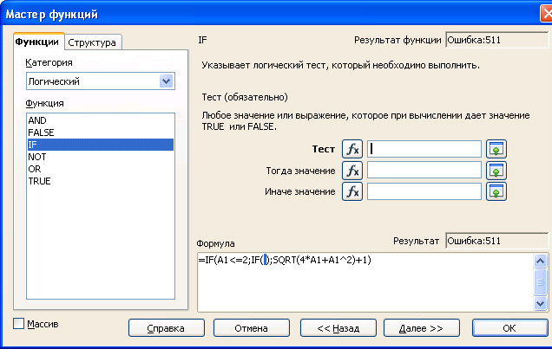
Рис. 6.7.

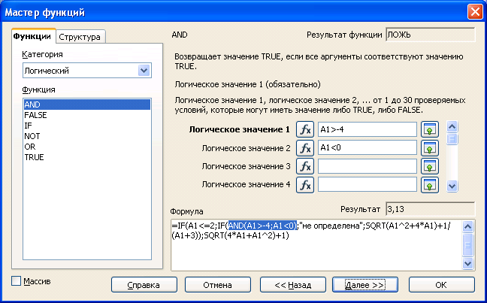
Рис. 6.8.

- Возвращаемся при помощи кнопки <<Назад к заполнению полей Тогда и Иначе. В поле Тогда вводим ''не определена'', а в поле Иначе значение функции SQRT(A1^2+4*A1)+1/(A1+3) (см. рис. 6.9).

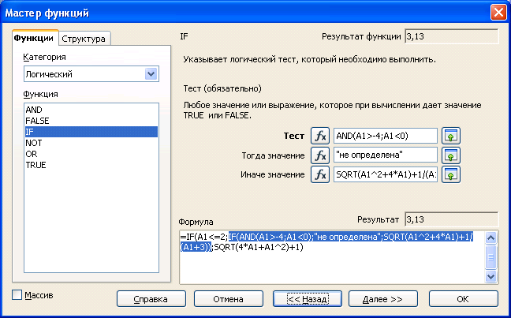
Рис. 6.9.

Итоговое выражение в ячейке B1 примет следующий вид

=IF(A1<=2;IF(AND(A1>-4;A1<0);"не определена";SQRT(A1^2+4*A1)+1/(A1+3));SQRT(4*A1+A1^2)+1)

- Далее выполяем автозаполнение и строим диаграмму по ячейкам АB (рис .6.10). В области -4>X<0 функция не определена, а в точке X=2 еще и имеет разрыв.

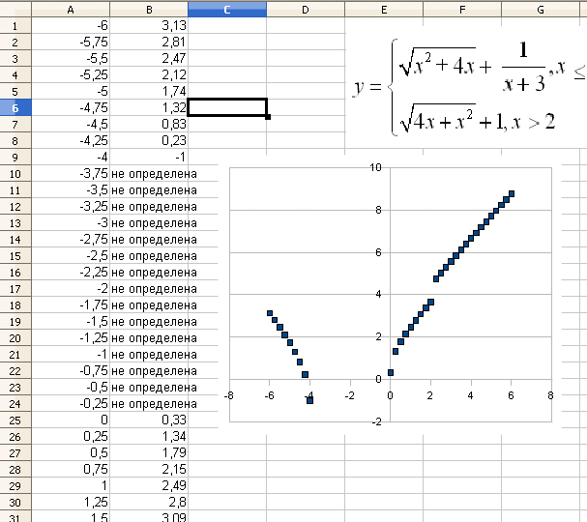
Рис. 6.10.

